Trevifontein
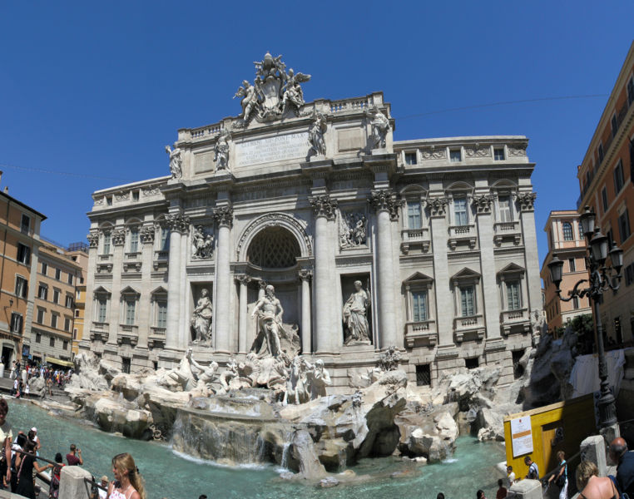

De Trevifontein of Fontana di Trevi is de grootste en bekendste fontein van Rome.
De fontein is circa 26 meter hoog en ongeveer 22 meter breed. Zij is gelegen aan een pleintje, het Piazza di Trevi. Ze is getekend door Bernini en ruim 50 jaar later gebouwd door de architect Nicola Salvi, in de stijl van de late barok. De fontein staat aan de achtergevel van het Palazzo Poli. In het keizerrijk was het de gewoonte om een monument op te richten op plaatsen waar water vanuit nieuwe bronnen Rome binnen kwam. De fontein is gebouwd in opdracht van Paus Clemens XII.
Het thema van het bouwwerk is de oceaan met majestueuze zeegod Neptunus op een schelpvormige strijdwagen die door gevleugelde paarden en jonge zeegoden (tritons) naar de oceaan wordt getrokken. Het ene paard is rustig, het andere steigert. Dit symboliseert de twee gezichten van de zee. In twee nissen staan links en rechts de uitbeeldingen van Overvloed en Gezondheid. Rechts bovenaan ziet men een afbeelding van een maagd die een soldaat de plek van een bron aangewezen zou hebben.

De mythe
Wanneer men met de rug naar de fontein staat en met rechts over de linkerschouder twee muntjes in gooit, de ogen sluit, aan Rome denkt en uitroept “Arrivederci Roma, tibi gratia volo, in tiberis aqua tua fluit"( = tot wederziens Rome, ik wil je genade, je water stroomt naar de Tiber) zal men ooit terugkeren naar Rome. (Vroeger dronk men het water uit de fontein omdat ze dorst hadden en ook om dezelfde reden). Een andere zienswijze zegt dat het werpen van de twee muntjes u in staat moet stellen 'uw geliefde' te ontmoeten in de Eeuwige stad.
De naam Trevi komt van de woorden tre via (drie wegen). Vroeger kwamen er namelijk drie wegen uit op het plein van de fontein.
De fontein is het decor geweest van diverse films, onder andere La Dolce Vita.

